**«ПОЧЕМУ ХЛЕБ БЫВАЕТ БЕЛЫМ И ЧЁРНЫМ?»**

**(Исследовательский проект)**

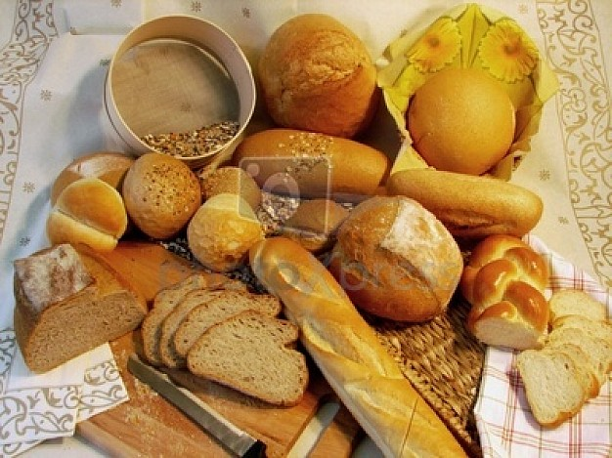

**Выполнил:**

Шелест Илья

ученик 4 «Г» класса

**г.Мегион, 2020 г.**

**Оглавление**

**ВВЕДЕНИЕ………………………………………………………………………...3**

**1.Актуальность выбранной темы, проблемы…………………………………3**

**2.Цель проекта ……………………………………………………………………3**

**3.Задачи проекта……………………………………………………......................3**

**4.Гипотеза исследования…………………………………………………………3**

**5.План работы………………………………………………………......................3**

**ОСНОВНАЯ ЧАСТЬ …………………………………………………………….4**

**I.ТЕОРЕТИЧЕСКАЯ ЧАСТЬ**

**1.1** **История возникновения хлеба …………………………………………...4-5**

**1.2** **Польза хлеба.………………………………………………………………..5-6**

**1.3** **Строение пшеничного колоса……………………………………………….6**

**1.4.** **Пшеничный и ржаной хлеб…………………………………………………6**

**1.5.Отношение людей к хлебу…………………………………........................6-7**

**II. ПРАКТИЧЕСКАЯ ЧАСТЬ…………………………………………………..7**

**2.1. Анкетирование……………………………………………………………..7-9**

**2.2. Почему хлеб бывает чёрным и белым?** **Эксперимент.………………9-11**

**2.3.Что нужно делать, чтобы хлеб дольше не черствел?...............................11**

**ЗАКЛЮЧЕНИЕ………………………………………………………………….11**

**РЕФЛЕКСИЯ ДЕЯТЕЛЬНОСТИ……………………………………………..11**

**СПИСОК ИСПОЛЬЗОВАННЫХ ИСТОЧНИКОВ ИНФОРМАЦИИ**…...**12**

**ПРИЛОЖЕНИЕ………………………………………………………………….13**

**ВВЕДЕНИЕ**

**1.** **Актуальность.**

Я очень люблю хлеб. Он является незаменимым и обязательным продуктом питания. По составу и свойствам хлеб занимает особое место среди продуктов. В нашей стране отношение к нему особенное. Хлеб - посол мира и дружбы между народами, остается им и сейчас. Изменяется жизнь, а хлеб-батюшка, хлеб-кормилец остается самой большой ценностью. С хлебом провожали на фронт. С хлебом встречали вернувшийся с войны. Но есть для всех без исключения одно важное: хлеб - это жизнь. К сожалению, часто приходиться наблюдать небрежное отношение к хлебу. Поэтому, я хочу вас познакомить с ценными качествами хлеба и рассказать, почему хлеб бывает чёрным и белым?

**Проблема исследования**: почему хлеб бывает чёрным и белым? Почему человек не может обойтись без хлеба?

**Предмет исследования:** отношение людей к хлебу.

**Объект исследования:** хлеб из разных сортов муки.

**Методы исследования:**

* теоретическое исследование (изучение специальной литературы);
* проведение опытов;
* анкетирование;
* анализ полученных результатов.

**Гипотеза исследования:** цвет хлеба зависит от сорта муки.

**Цель:** изучить ценные качества хлеба и особенности изготовления хлеба, а также исследовать знания учащихся и учителей нашей школы о хлебе.

**Задачи:**

* познакомиться с историей возникновения хлеба, обнаружить интересные факты о хлебе;
* узнать о строении пшеничного колоса; чем полезен хлеб для здоровья человека, найти пословицы и поговорки о хлебе;
* выявить отношение учащихся и учителей нашей школы о хлебе;
* выяснить, почему хлеб бывает чёрным и белым;
* узнать рецепт приготовления белого и чёрного хлеба, испечь хлеб.

**2.Проектный продукт**

Проектный продукт: хлеб домашний белый и чёрный.

**3.План работы**

* изучить дополнительную литературу по данной теме;
* подобрать материал по данной теме;
* провести опыты среди одноклассников;
* провести анкетирование среди учащихся и учителей нашей школы;
* подготовить письменную часть проекта;
* подготовить выступление и презентацию

**ОСНОВНАЯ ЧАСТЬ**

**I.ТЕОРЕТИЧЕСКАЯ ЧАСТЬ**

**1.1. История возникновения хлеба**

Я начал свою работу со знакомства с дополнительной литературой по теме проекта. Мне удалось выяснить, что ни один продукт не имеет такой длинной истории, как хлеб. Слово «хлеб» имеет древнегреческое происхождение. Дело в том, что греки выпекали свой хлеб в специальных горшках, называемые «клибанос». Впервые хлеб появился на земле свыше пятнадцати тысяч лет назад. Долгое время люди употребляли зёрна в сыром виде, затем научились растирать их между камнями и добавлять воду. Так появилась первая мука и первый хлеб. Первый хлеб имел вид жидкой каши. Большой скачок в приготовлении хлеба произошёл, когда человек научился добывать огонь. Он стал поджаривать зёрна перед тем, как смешивать их с водой. Получившаяся каша была вкусней, чем раньше. Так появились первые пресные лепёшки. Попробуем доказать эту научную теорию.

**Опыт №1.** В классе, мы попробовали на вкус несколько зерен пшеницы. Они были твердые и почти несъедобные.

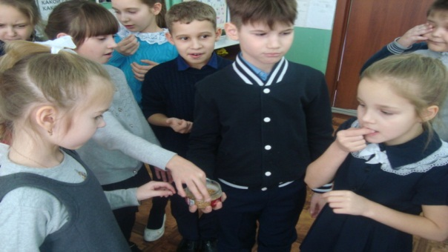

**Вывод № 1.** Значит и первобытным людям такая еда не понравилась бы.

**Опыт №2**. Мы смололи на кофемолке (вместо двух камней) зерна пшеницы, получилась мука, и мы снова её попробовали — все сказали, что это совсем не вкусно.

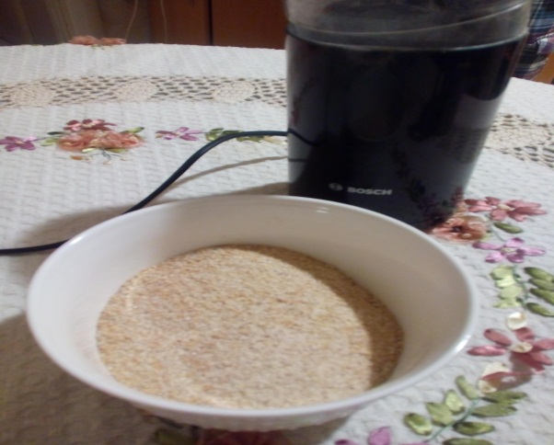 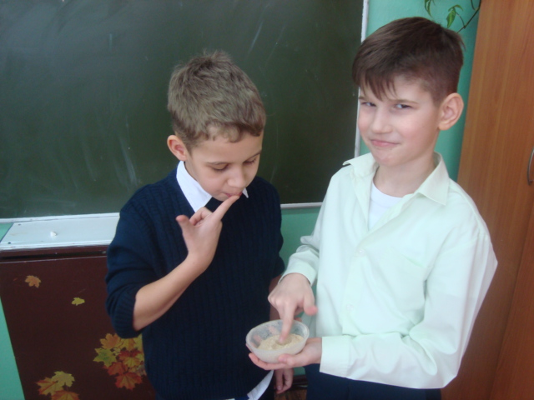

**Вывод № 2.** Значит, первобытные люди тоже не стали бы есть сырую муку.

**Опыт №3.** Мы добавили в муку воду, получилась каша, похожая на тесто для блинов. Мы его попробовали — есть конечно можно, но совсем не вкусно.

**Вывод № 3**. Первобытные люди могли есть такую кашицу вместо хлеба, но это было не вкусно.

**Опыт №4.** Мы попробовали испечь такое тесто — получились пресные лепёшки. Я дал их попробовать ребятам. Они сказали, что лепешки намного вкуснее каши из муки и воды.

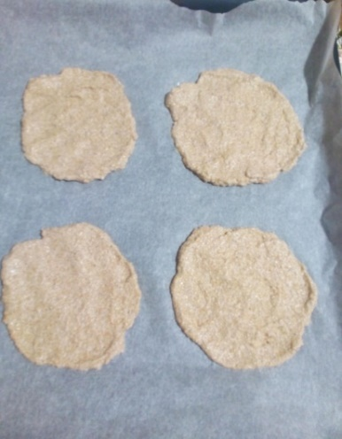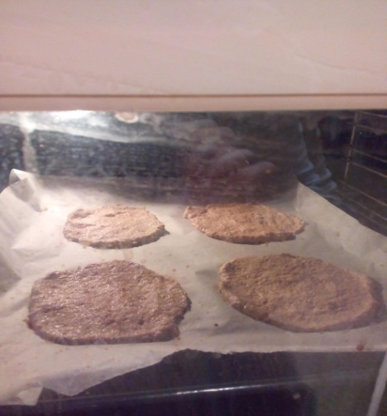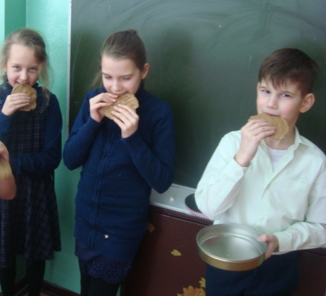

**Вывод № 4.** Первобытным людям тоже понравились бы такие лепешки.

**Главный вывод:** с ребятами на себе проверили научную теорию появления хлеба, и все с ней согласились. Хлеб появился, когда древние люди проводили разные опыты с зернами пшеницы.

**1.2. Польза хлеба.**

На следующем этапе познакомился с химическим составом хлеба. Я выяснил следующее: хлеб - источник белка, углеводов, минеральных веществ, витаминов и клетчатки, которая улучшает пищеварение и «прочищает» кишечник. В хлебе много полезных для человеческого организма веществ: фосфора, калия, магния, серы (что вовсе не означает, что их можно есть в чистом виде). Хлеб питателен, вкусен, недорог, легко усваивается сам и помогает усваивать другие продукты. Человек может жить долго на хлебе и воде. Учёные подсчитали, что взрослый человек съедает в день около 400 граммов хлеба, а при тяжёлой работе - 800 граммов. Ржаной хлеб более полезен, чем пшеничный, так как в нем больше витаминов и железа. В ржаном хлебе больше марганца, цинка, меди, железа, витаминов В1, В2, В6, РР и ненасыщенных жирных кислот. Ржаной хлеб менее калориен, чем белый: он содержит меньше крахмала и больше клетчатки, благодаря чему прочищает кишечник, способствует выведению из организма вредных продуктов обмена веществ. Кроме того, минусом пшеничного хлеба является то, что в него добавляют обычно маргарин, который не слишком полезен для здоровья. Хлеб из ржаной муки грубого помола чаще используется в диетическом питании при ожирении, а также при сахарном диабете. Полезен ржаной хлеб и как одно из средств от малокровия. В настоящее время в России выпускается более 1000 наименований хлебобулочных изделий. Мы привыкли к хлебу, как к воздуху. И пока мы не думаем о нем ежеминутно, значит, в жизни у нас всё хорошо, потому, что отсутствие хлеба, как и здоровья, замечаешь, когда его нет. Сколько хлеба вы сможете съесть? Сколько захочется. А вы представляете себе завтрак или обед без хлеба?

**Вывод:** «Худ обед, когда хлеба нет».

**1.3. Строение пшеничного колоса**

Далее я захотел узнать о строении пшеничного колоса. Невзрачные, опыляемые ветром цветки злаков пшеницы собраны в соцветие - колос. Стебель злаков - соломина. Она внутри полая. Многие телебашни мира построены по принципу соломины. Плоды злаков называют в просторечии зерном. В них много питательных веществ - белков, жиров и сахаров. Именно ради них люди выращивают многие злаки.

**1.4. Пшеничный и ржаной хлеб**

На следующем этапе я выяснил, что хлеб выпекают из пшеничной и ржаной муки.

***Пшеница*** - лидер зерновых культур. Более 20 видов пшеницы существует на свете. Хлеб из зерен пшеницы получается красивый, белый - ***пшеничный*.** Из размолотых зерен пшеницы варят белую манную кашу. Всем хороша пшеница, только неустойчива к холоду. Ведь ее родина - знойные каменистые равнины. Пшеница - основная зерновая культура во многих странах. Растет в Евразии, Африке, Америке, Австралии. Пшеница известна земледельцам Передней Азии и Южной Европы с 7 тысячелетия до н. э. В Северной Америке известна с 17 в. Из зерна делают муку, крупу, макароны, крахмал, комбикорма и др. Зеленая масса, сено, солома, зерно, отруби являются кормом для скота.

Зато, чем дальше на север, тем увереннее чувствует себя зимостойкая ***рожь*.** В России её сеют с 9 века. Это наша зерновая культура, российская! Хлеб из ее зерен получается темный - ***ржаной***. Такой в европейских странах не найти. А что может быть вкуснее свежей горячей корочки черного хлебца!

Злаковые растения – пшеница и рожь известны людям с давних пор.

**ВЫВОД.** Я сделал вывод, что хлеб бывает белым и чёрным из-за муки. Мука бывает разная – есть пшеничная, есть ржаная. Из пшеничной муки получается белый хлеб, а из ржаной – чёрный. Пшеничную муку мелют из зерна пшеницы, ржаную – из зерна ржи. Ржаной хлеб полезнее, чем пшеничный. Он менее калориен, способствует выведению из организма вредных продуктов обмена веществ.

**1.5. Отношение людей к хлебу.**

«Хлеб — батюшка» – ласково называли наши предки. Хлебом-солью встречают дорогих гостей. Буханка хлеба — это настоящий осколок солнца на нашей земле. Хлеб по праву занимает одно из первых мест среди наших материальных и нравственных ценностей. Никогда никому не забыть блокаду Ленинграда. Люди страдали от непрерывных обстрелов врага и умирали от голода — ведь норма рабочего на день была лишь 250 гр., служащего, иждивенца и ребенка 125 гр. Взрослые отдавали свою часть хлеба детям. Люди умирали от голода. Хлеб спасал их в трудное время. На Пискаревском кладбище тысячи могил. Около одной могилы стоят люди и молча плачут. На могиле лежит ломтик хлеба, а рядом слова: «Доченька, если бы я могла тебе дать его тогда». Нас не коснулась война, разруха, голод. Мы не видели пустых полок в хлебных магазинах и булочных, мы не знаем постоянной тревоги и заботы о хлебе насущном. Хлеб регулярно на нашем столе. Хлеб постоянно живет в нашем доме.

В слове народная мудрость таится,

Вот, что в народе у нас говорится:

**«Если ты хлеб ценить перестал,**

**Ты человеком быть перестал!»**

**ВЫВОД.**  Я понял, что хлеб надо беречь. Молодое поколение не знает, что такое голод. Поэтому у него совсем другое отношение к хлебу.

**II. ПРАКТИЧЕСКАЯ ЧАСТЬ**

**2.1. Анкетирование**

Зная отношение людей к хлебу в трудное время их жизни, я задумался, почему в настоящее время многие перестали ценить хлеб? И так ли это? Для того чтобы решить проблемную ситуацию, я провел анкетирование, где участвовало 61 человек, и пришел к выводу: многие знают цену хлебу.

**1.Как часто вы едите хлеб?**

а) каждый день

б) редко

в) вообще не едите

**2.Какой хлеб вы больше любите?**

а) пшеничный

б) ржаной

в) никакой не любите

**3.Знаете ли вы, что к хлебу нужно относиться бережно?**

а)да

б)нет

**4.Часто ли вы не доедаете кусок хлеба?**

а) да

б) нет

**5.Куда девают в вашей семье несвежий, черствый хлеб?**

а) выбрасывают

б) скармливают домашним животным

в) сушат сухари

г) в вашей семье не остается несвежего, черствого хлеба

**2.2. Почему хлеб бывает чёрным и белым? Эксперимент.**

Теперь очередь непосредственно самого эксперимента. Для того чтобы подтвердить или опровергнуть гипотезу о цвете хлеба, потребовались рецепты. Мне в этом помогала крёстная мама. Кухня крёстной стала экспериментальной площадкой.

Итак, начнем. После того, как были найдены рецепты и были приобретены продукты, мы начали готовить хлеб.

**Рецепт 1.** Приготовления белого хлеба

• дрожжи – 2 ст. л.

• вода – 1,5 стакана

• сахар – 1 ст. л.

• соль – 1 ч. л

• растительное масло – 1/2 стакана

• пшеничная мука – 3 стакана

**Рецепт 2.** Приготовления черного хлеба

• дрожжи – 2 ст. л.

• вода – 1,5 стакана

• сахар – 1 ст. л.

• соль – 1 ч. л.

• растительное масло – 1/2 стакана

• ржаная мука – 3 стакана

Собственно, отличия минимальны, секрет в муке. Именно мука задает цвет хлебу.

1. В посуду положили дрожжи, соль, сахар, растительное масло и воду, немного подогрели на плите.
2. Дальше в одну посуду мы добавили пшеничную муку, а во вторую ржаную муку. После чего тесто оставили подниматься на 2 часа в теплое место.

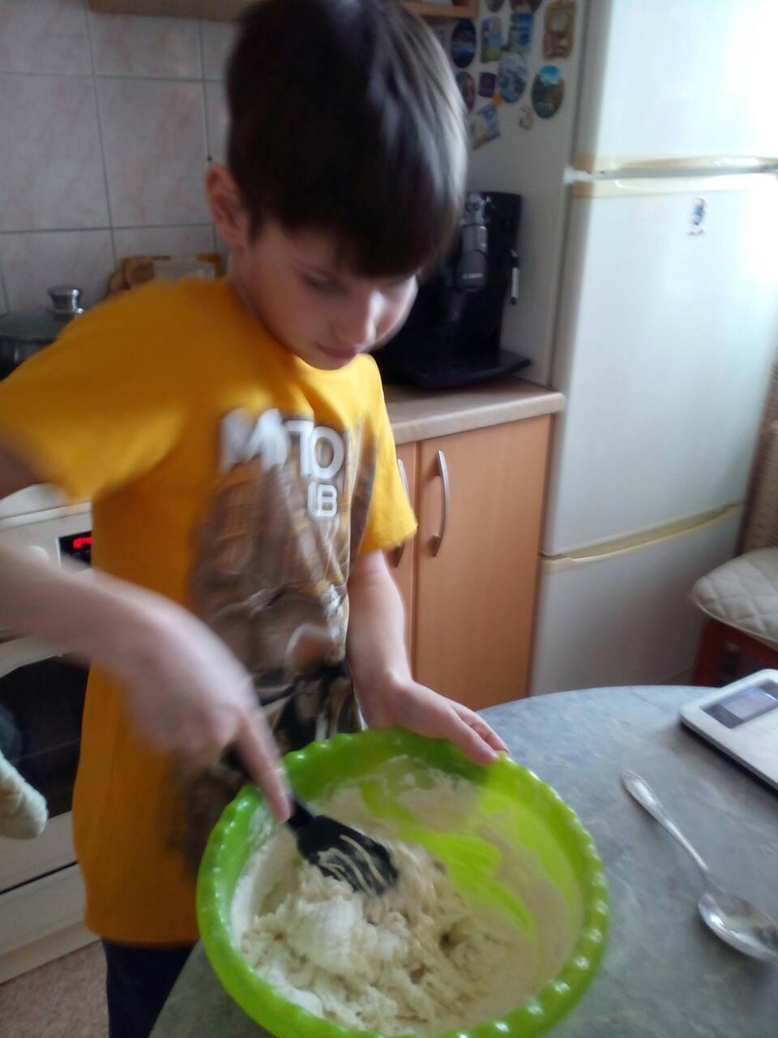 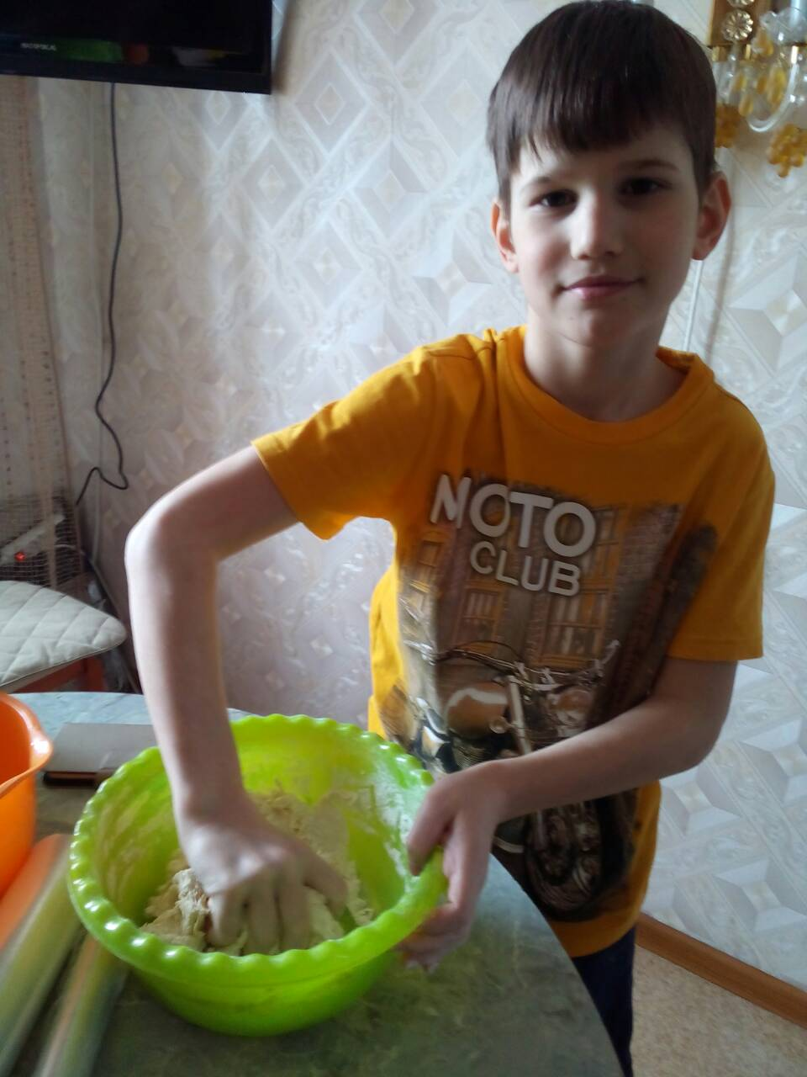

1. Включили духовку на 180 градусов, а пока она нагревалась, подготовили формы для выпечки: смазывали растительным маслом, чтобы готовый хлеб в дальнейшем легко мог выйти из формы.
2. Выложили тесто в формы и оставили еще ненадолго для того, чтобы оно поднялось.
3. После того, как тесто поднялось в формах, поставила формы в духовку.

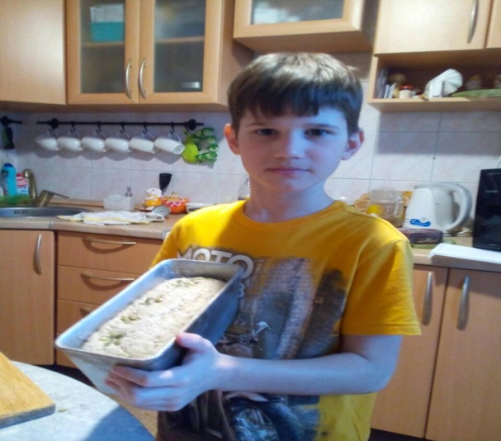 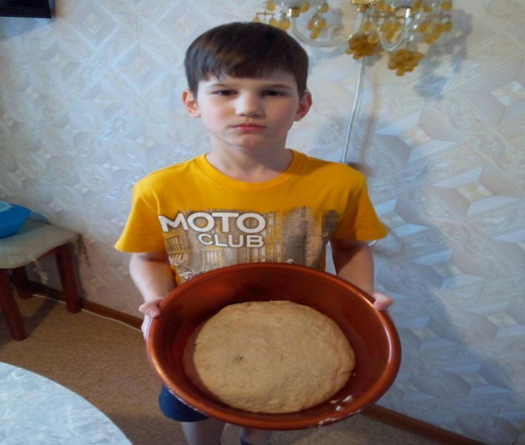

1. По истечении 40 минут достали хлеб из духовки.

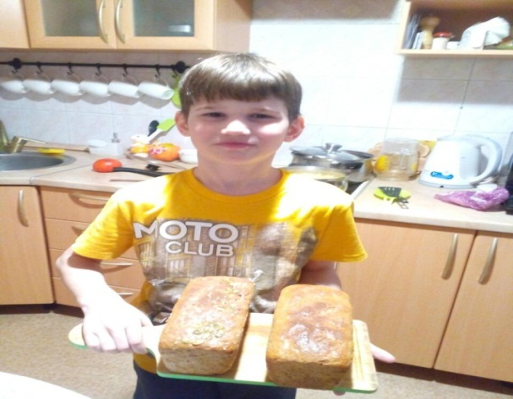

Подождали, пока он немного остынет, разрезали его, чтобы убедиться в том, что действительно получилось два разных сорта хлеба.

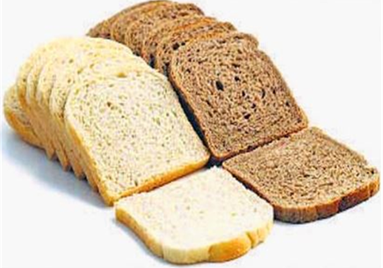Таким образом, мы экспериментально доказали, цвет хлеба действительно зависит от сорта муки.

**2.3. Что нужно делать, чтобы хлеб дольше не черствел?**

Что нужно делать, чтобы хлеб дольше не черствел?

На следующем этапе работы над проектом меня заинтересовал вопрос: «Что нужно делать, чтобы хлеб дольше не черствел?». Я выяснил следующее:

Давно было замечено что, если в посуду с хлебом положить яблоко, хлеб дольше не черствеет. Белый хлеб черствеет быстро. Ржаной лучше держать отдельно в хлебнице или на тарелке, закрытой салфеткой, или в целлофановом пакете, тогда он не потеряет вкуса и не испортится несколько дней. Лучше всего для хранения хлеба подходит обычная комнатная температура. Не стоит держать хлеб на солнце, или наоборот в холоде. В месте, где вы храните хлеб (подвесной шкафчик, хлебница, стол) может появиться неприятный запах от залежавшегося хлеба. Протрите стенки тряпочкой, смоченной в уксусе, запах исчезнет. Чтобы хлеб не плесневел, в хлебницу или полиэтиленовый мешок поместите коробочку с ваткой, смоченной несколькими каплями йода.

**Заключение**

На заключительном этапе работы над проектом, я в библиотеке подобрал русские народные пословицы и поговорки о хлебе **(Приложение 1)** Русский народ всегда уважительно относился к хлебу. И не только потому, что без хлеба нет обеда. Слово «хлеб» всегда означало не только пищу. Хлеб издавна символизировал народное благосостояние, довольство. При разработке проекта и его реализации, я экспериментально доказал, что цвет хлеба действительно зависит от сорта муки. Презентация проектной деятельности включала в себя: продукт совместной деятельности. В процессе данной работы, я узнал, откуда пришел хлеб, какое значение имеет в жизни человека. Через чтение художественной литературы, можно воспитывать бережное и уважительное отношение к хлебу. Как показали результаты исследования, поставленную задачу я выполнил. Я считаю, что собранный мною материал будет полезен многим ребятам. Какой громадный труд проделали многие поколения в течение веков, чтобы получить такой хлеб, какой мы едим ежедневно! Хлеб – полезный продукт, недаром его ставят в центре стола. Нужно не забывать относиться к хлебу бережно, с большим уважением

**Рефлексия деятельности**

Данная работа, помогла оценить, какой долгий путь был от пресной лепёшки к румяному хлебу. Помогла понять всю ценность хлеба. Узнал, что хлеб очень полезен, в нем находятся практически все питательные вещества необходимые человеку. Узнал, что благодаря хлебу смогли выжить многие люди в годы Великой Отечественной войны. Я понял, почему люди с давних времен свято почитают и ценят хлеб. Мне удалось достичь цели проекта, потому что задачи проекта были выполнены. В будущем я хочу собрать рецепты для выпечки хлеба народов, которые проживают на территории нашего города и планирую разработать рекомендации для детей, когда и какой хлеб нужно употреблять, чтобы быть здоровым.

**СПИСОК ИСПОЛЬЗОВАННЫХ ИСТОЧНИКОВ ИНФОРМАЦИИ**.

1.Даль В.И. Толковый словарь русского языка.

2.История возникновения хлеба и хлебопекарного производства.

3.Ленинград Победа http://leningradpobeda.ru

4.«Расскажите детям о хлебе» Э. Емельянова.

5.Русские народные пословицы и поговорки.

6.Толковый словарь русского языка С. И. Ожегов, Н. Ю. Шведова.

**Интернет ресурс:**

1.http://extusur.net/content/8_texnoxleb/3_1.html 2.https://prohranenie.ru/produkty/muchnye-i-konditerskie-izdeliya/hleb.html

3. https://shansky.lexicography.online/

**Приложение 1.**

Хлеб всему голова.

Плох обед, когда хлеба нет.

Хлеб да вода – крестьянская еда.

Каравай хлеба не свалится с неба.

Хочешь есть калачи – не сиди на печи.

Посеешь в пору – соберёшь зерна гору!

Не уродит рожь – по миру пойдешь.

У кого хлеб родится, тот всегда веселится.

Хлеб на стол – так и стол престол; а хлеба ни куска – так и стол доска.